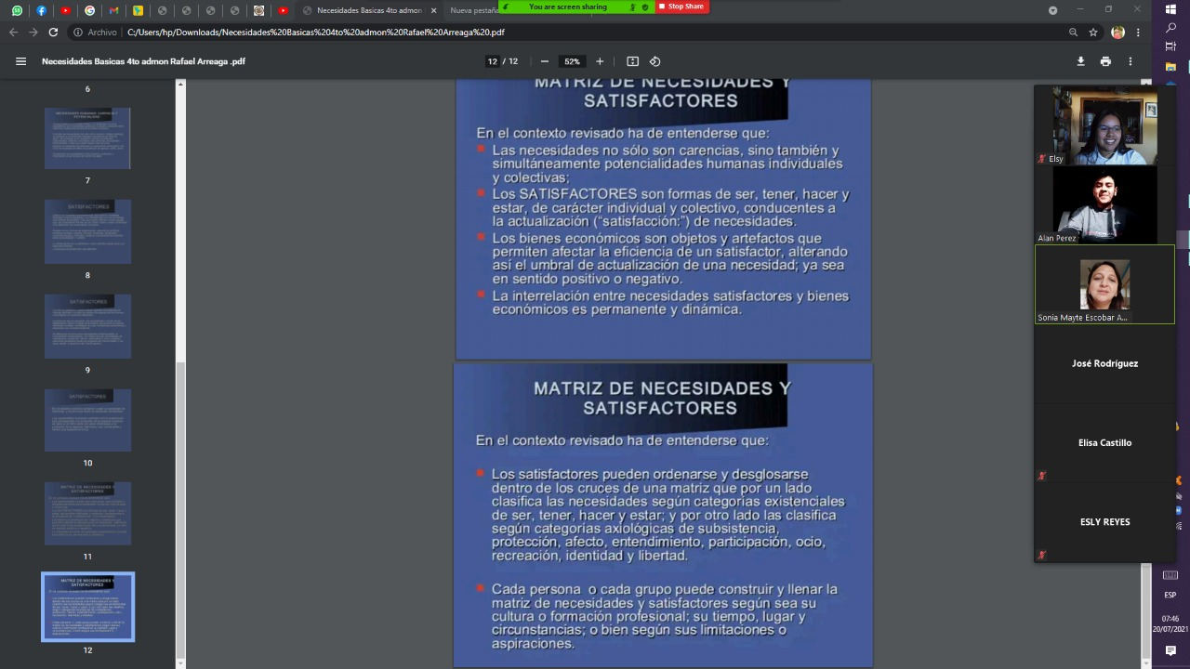**EXPOSICIÓN DE ADMINISTRACIÓN**

**GRUPO: 2**

**NOMBRE: ELSY REGINA MALDONADO CASTILLO**

**CARRERA: 4TO ADMINISTRACIÓN**

**MAESTRA: MAYTE ESCOBAR**